Thực hành Phân tích thiết kế hướng đối tượng

Hệ thống phần mềm Cửa hàng online “e-SHOPPING”
Giáng Sinh và năm mới là dịp mọi người mua sắm nhiều quà tặng cho gia đình, người thân, bạn bè. Ðể chuẩn bị cho mùa mua sắm năm nay, cửa hàng ABC quyết dịnh mở thêm hệ thống dịch vụ bán hàng online. Hệ thống website bán hàng online e-Shopping gồm các chức năng chính sau đây:
• Chọn và đặt mua hàng:
• Toàn bộ thông tin về sản phẩm được quản lý bằng Hệ thống quản lý sản phẩm
đã được xây dựng sẵn và đang được sử dụng trong cửa hàng. Hệ thống e- Shopping sẽ kết nối vào hệ thống này để lấy thông tin về các sản phẩm khi cần thiết.
• Mỗi sản phẩm có tên, mã số sản phẩm (phân biệt), tên nhà sản xuất, các hình ảnh
minh họa, thông tin mô tả về sản phẩm, các thông số kỹ thuật, giá bán hiện hành (giá bán của sản phẩm có thể thay đổi) và tình trạng sản phẩm (còn hay hết hàng). Mỗi sản phẩm thuộc về một nhóm sản phẩm (ví dụ: máy chụp hình kỹ thuật số, đồ chơi, thiết bị điện gia dụng, thiết bị máy tính…).
• Khách hàng có thể xem danh sách các sản phẩm trong mỗi nhóm sản phẩm. Với
mỗi sản phẩm trong danh sách, khách có thể đưa sản phẩm được chọn vào giỏ hàng hiện tại, hoặc có thể xem chi tiết thông tin về sản phẩm này. Khi đang xem thông tin chi tiết về sản phẩm, khách hàng cung có thể đưa sản phẩm được chọn vào giỏ hàng hiện tại.
• Trong quá trình chọn và mua hàng, khách có thể xem danh sách các sản phẩm
đã được chọn vào giỏ hàng, cập nhật giỏ hàng (loại bỏ sản phẩm ra khỏi giỏ hàng, cập nhật số lượng mỗi sản phẩm cần mua…).
• Khách hàng chọn chức năng tính tiền sau khi đã chọn xong các sản phẩm cần
mua để chính thức đặt mua hàng.
• Quy trình đặt mua hàng và tính tiền bao gồm:
• Hệ thống sẽ yêu cầu khách hàng đăng nhập hệ thống. Nếu khách hàng chưa
đăng nhập, hoặc đăng ký khách hàng mới nếu khách chưa có tài khoản trong hệ thống (xem thêm chi tiết về cách đăng ký khách hàng mới).
• Khách hàng chọn loại phiếu đặt hàng: có 3 loại phiếu đặt hàng (phiếu đặt
hàng thường, phiếu đặt hàng chuyển phát nhanh, phiếu đặt hàng chuyển phát nhanh trong ngày) tương ứng với đơn giá khác nhau và thời gian xử lý đơn đặt hàng khác nhau.
• Nếu tổng trị giá đơn đặt hàng từ 1 000 000 đ trở lên, cửa hàng phục
vụ chuyển phát nhanh miễn phí cho khách hàng. Nếu tổng trị giá từ 5 000 000 đ trở lên, cửa hàng phục vụ chuyển phát nhanh trong ngày miễn phí cho khách.
• Hệ thống sẽ tính chi phí giao hàng tùy thuộc vào khu vực giao hàng
(theo địa chỉ người nhận) và loại hình giao hàng được khách chọn. Chi phí giao hàng (nếu có) sẽ được tính vào tổng trị giá hóa đơn.
• Khách hàng nhập thông tin về người nhận hàng (gồm họ tên, địa chỉ, diện
thoại).
• Luu ý là người nhận hàng có thể khác với người mua (ví dụ nhu khi khách
mua quà tặng cho người thân, bạn bè).
• Khách hàng nhập thông tin thanh toán giao dịch bằng thẻ tín dụng. Thông tin
của thẻ tín dụng gồm: loại thẻ (VISA, Master, Discover, American Express), số hiệu thẻ (Thẻ Visa/Master/Discover: 16 chữ số. Thẻ American Express: 15 chữ số), ngày hết hạn sử dụng, họ tên người chủ thẻ và mã số an ninh của thẻ (CSV – Card Security Value).
• Ðối với Visa, Mastercard hay Discover, CSV gồm 3 chữ số; dối với American
Express, CSV gồm 4 chữ số.. Mỗi loại thẻ có thể có mức lệ phí khác nhau cho mỗi lần sử dụng thanh toán giao dịch.
• Hệ thống tự động kết nối với Hệ thống dịch vụ thanh toán trực tuyến (đây là
hệ thống mà công ty đăng ký sử dụng) để kiểm tra tính hợp lệ của thông tin thẻ tín dụng và đảm bảo khả năng thanh toán của thẻ.
• Nếu quá trình kiểm tra thành công, hệ thống sẽ ghi nhận đơn đặt hàng của
khách, gồm các thông tin về các sản phẩm cần mua với số luợng và đơn giá tương ứng, thông tin người mua và người nhận hàng, thẻ tín dụng dùng để thanh toán, hình thức giao hàng, tổng trị giá đơn đặt hàng, thời diểm đặt hàng.
• Nếu khách hàng có cung cấp địa chỉ email, hệ thống sẽ gửi email xác nhận
việc đặt hàng thành công với dầy dủ thông tin của đơn đặt hàng (ngoại trừ thông tin về thẻ tín dụng được dùng để thanh toán – vì lý do an ninh cho khách hàng)
• Ðăng ký tài khoản khách hàng:
• Khách hàng có thể đăng ký tài khoản trong hệ thống.
• Thông tin khách hàng gồm: họ tên, ngày sinh, số CMND/Passport, địa chỉ, diện
thoại, tên dang nhập, mật khẩu, địa chỉ email (để cửa hàng gửi email xác nhận mỗi khi mua hàng).

- Yêu cầu hệ thống
- Đầu vào, xử lý, xuất kết quả
nhóm nghiệp vụ | Đầu vào | Xử lý chính | Xuất kết quả
Sản phẩm và nhóm sản phẩm | Mã nhóm | Kết nối vào hệ thống quản lý sản phẩm | Danh sách sản phẩm, chi tiết sản phẩm
Giỏ hàng | Sản phẩm, số lượng trong giỏ hàng | Thêm, sửa, xoá sản phẩm trong giỏ hàng, tính tạm tiền dựa trên số lượng hàng có trong giỏ hàng | Danh sách giỏ hàng, tổng tiền tạm tính
Đăng kí, đăng nhập | Thông tin đăng ký: họ tên, cccd, địa chỉ,sdt, username, mật khẩu,email  Thông tin đăng nhập: username, mật khẩu | Kiểm tra trùng lặp username, email…trong hệ thống, lưu trạng thái đăng nhập của khách hàng, | Thông báo đăng kí thành công/thất bại(in ra lý do)  Thông tin hồ sơ khách hàng
Xử lý đơn hàng và phí giao hàng | Khách hàng đăng nhập, Loại phiếu đặt hàng chọn (Thường / Chuyển phát nhanh / CPN trong ngày), thông tin người nhận, khu vực giao hàng | Kiểm traa trạng thái đăng nhập, xác nhận người mua, tra cứu cước theo phí giao hàng theo khu vực và loại phí đặt hàng, kiểm tra quy tắc ưu đãi cước phí: Loại phiếu đặt hàng chọn (Thường / Chuyển phát nhanh / CPN trong ngày), Tổng đơn $≥5.000.000$đ: Miễn phí CPN trong ngày, Tính Tổng trị giá thanh toán = Tổng tiền hàng + Phí giao hàng (nếu có) | Bảng tổng hợp chi tiết đơn hàng, loại dịch vụ giao hàng áp dụng, phí giao hàng được tính hoặc miễn phí, tổng hợp hoá đơn cần thanh toán
Thanh toán trực tuyến và hoàn tất đơn hàng | Thông tin thẻ tín dụng: loại thẻ, số hiệu thẻ, ngày hết hạn, họ tên chủ thẻ, mã an ninh | Kiểm tra định dạng thẻ tín dụng, kết nối hệ thống dịch vụ thanh toán trực tuyến để xác thực thẻ và kiểm tra hạn mức thanh toán, nếu thanh toán thành công thì cho phép tạo đơn hàng | Thông báo kết quả giao dịch(thành công hoặc thất bại), mã đơn hàng và thông tin đơn hàng chính thức lưu csdl

- Chi tiết nghiệp vụ
Actor | Công việc | Loại công việc | Quy định liên quan
Khách hàng | Xem sản phẩm và nhóm sản phẩm | Tra cứu | Sản phẩm thuộc nhóm sản phẩm; thông tin lấy từ hệ thống quản lý sản phẩm
Khách hàng | Thêm sản phẩm vào giỏ | Giao dịch | Sản phẩm được chọn phải có trong hệ thống sản phẩm
Khách hàng | Cập nhật giỏ hàng | Giao dịch | Cho phép thay đổi hoặc loại bỏ sản phẩm khổi giỏ hàng
Khách hàng | Đăng kí tài khoản | Lưu trử | Kiểm tra thông tin đăng kí và trùng username
Khách hàng | Đăng nhập | Xác thực | Kiểm tra username và mật khẩu
Khách hàng | Đặt hàng | Thanh toán | Khách hàng phãi đăng nhập, xác định loại giao hàng và người nhận
Khách hàng | Tính phí giao hàng | Tính toán | Phụ thuộc vào khu vực và loại giao hàng, coo1 áp dụng các quy tắc miễn phí
Khách hàng | Thanh toán trực tuyến | Giao dịch | Kiểm tra thông tin thẻ và khả năng thanh toán
Hệ thống quản lý sản phẩm | Cung cấp thông tin sản phẩm | Tra cứu và trao đổi dữ liệu | e-Shopping kết nối đến hệ thống có sẵn
Hệ thống thanh toán trực tuyến | Xác thực giao dịch | Giao dịch | Kiểm tra tính hợp lệ và khả năng thanh toán của thẻ
- Quy tắc nghiệp vụ
Mã | Quy định
Br01 | Mỗi sản phẩm có 1 mã số sản phẩm riêng
Br02 | Mỗi sản phẩm thuộc 1 nhóm sản phẫm
Br03 | Thông tin sản phẩm lấy từ hễ thống quản lý sản phẩm sẵn có
Br04 | Giá bản của sản phẩm có thể thay đổi
Br05 | Khách hàng có thể thêm sản phẩm vào giỏ hàng từ danh sách sản phẩm hoặc chi tiết sản phẩm
Br06 | Khách hàng có thể cập nhật số lượng hoặc bỏ sản phẩm khỏi giỏ hàng
Br07 | Phải đăng nhập hoặc đăng kí nếu thực hiện việc đặt hàng
Br08 | 3 loại phiếu giao hàng: thưởng, chuyển phát nhanh và chuyển phát nhanh trong ngày
Br09 | Nếu tổng giá trị đơn hàng lớn hơn 1 triệu thì dịch vụ chuyển phát nhanh được miễn phí
Br10 | Nếu tổng giá trị đơn hàng lớn hơn 5 triệu thì dịch vụ chuyển phát nhanh trong ngày được miễn phí
Br11 | Phí giao hàng phụ thuộc vào khu vực giao hàng và loại hình giao hàng được khách hàng lựa chọn.
Br12 | Nếu có phí giao hàng, phí này được cộng vào tổng trị giá hóa đơn.
Br13 | Người nhận hàng có thể khác với người mua hàng.
Br14 | Thông tin thẻ tín dụng phải gồm loại thẻ, số hiệu thẻ, ngày hết hạn, họ tên chủ thẻ và mã số an ninh.
Br15 | Visa, Mastercard và Discover sử dụng số thẻ 16 chữ số; American Express sử dụng số thẻ 15 chữ số.
Br16 | CSV của Visa, Mastercard và Discover gồm 3 chữ số; CSV của American Express gồm 4 chữ số.
Br17 | Hệ thống phải kết nối với hệ thống thanh toán trực tuyến để kiểm tra tính hợp lệ và khả năng thanh toán của thẻ
Br18 | Chỉ khi quá trình thanh toán thành công, hệ thống mới ghi nhận đơn đặt hàng chính thức
Br19 | Đơn hàng được ghi nhận gồm sản phẩm, số lượng, đơn giá, thông tin người mua, người nhận, hình thức giao hàng, tổng trị giá và thời điểm đặt hàng
Br20 | Nếu khách hàng cung cấp email, hệ thống gửi email xác nhận đặt hàng thành công; email không chứa thông tin thẻ tín dụng
- Các quyết định triển khai
- Tổng tiền hàng = tổng số lượng sản phẩm * đơn giá hiện hành
- Tổng trị giá thanh toán= tổng tiền hàng+phí giao hàng
- Trong trường hợp được miễn phí giao hàng: phí giao hàng =0
- Quy tắc miễn phí giao hàng
+ tổng đơn hàng >=1 triệu: chuyển phát nhanh được miễn phí
+ tổng đơn hàng>=5 triệu: chuyển phát nhanh trong ngày được miễn phí
- Yêu cầu chức năng và phi chức năng
- Yêu cầu chức năng:
Stt | Yêu cầu | Mô tả
1 | Xem nhóm sản phẩm | Khách hàng có thể xem danh sách các sản phẩm và nhóm sản phẩm
2 | Xem danh sách sản phẩm | Khách hàng có thể xem các sản phẩm thuộc từng nhóm sản phẩm.
3 | Xem chi tiết sản phẩm | Hiển thị thông tin chi tiết gồm tên, mã sản phẩm, nhà sản xuất, hình ảnh, mô tả, thông số kỹ thuật, giá bán và tình trạng sản phẩm.
4 | Thêm sản phẩm vào giỏ hàng | Khách hàng có thể thêm sản phẩm vào giỏ hàng từ danh sách hoặc màn hình chi tiết sản phẩm.
5 | Xem giỏ hàng | Hiển thị danh sách các sản phẩm đã chọn, số lượng, đơn giá và tổng tiền tạm tính.
6 | Cập nhật giỏ hàng | Khách hàng có thể thay đổi số lượng sản phẩm hoặc loại bỏ sản phẩm khỏi giỏ hàng.
7 | Đăng kí tài khoản | Cho phép khách hàng tạo tài khoản bằng các thông tin được yêu cầu.
8 | Đăng nhập tài khoản | Cho phép khách hàng đăng nhập bằng tên đăng nhập và mật khẩu.
9 | Đặt hàng | Khách hàng có thể tiến hành đặt hàng sau khi hoàn tất việc lựa chọn sản phẩm
10 | Chọn hình thức giao hàng | Cho phép khách hàng lựa chọn giao hàng thường, chuyển phát nhanh hoặc chuyển phát nhanh trong ngày
11 | Nhập thông tin người nhận | Cho phép nhập họ tên, địa chỉ và số điện thoại của người nhận hàng
12 | Tính phí giao hàng | Hệ thống xác định phí giao hàng dựa trên khu vực giao hàng và loại hình giao hàng
13 | Áp dụng ưu đãi về phí giao hàng | Hệ thống áp dụng quy tắc miễn phí chuyển phát nhanh hoặc chuyển phát nhanh trong ngày theo giá trị đơn hàng
14 | Tính tổng tiền thanh toán | Hệ thống tính tổng tiền hàng và cộng phí giao hàng nếu có
15 | Thanh toán trực tuyến | Khách hàng nhập thông tin thẻ và thực hiện thanh toán thông qua hệ thống thanh toán trực tuyến
16 | Xác thực thanh toán | Hệ thống kết nối hệ thống thanh toán trực tuyến để kiểm tra tính hợp lệ và khả năng thanh toán của thẻ
17 | Ghi nhận đơn hàng | Khi thanh toán thành công, hệ thống lưu thông tin đơn hàng chính thức
- Yêu cầu phi chức năng
Stt | Nhóm | Yêu cầu
1 | Bảo mật | Thông tin tài khoản phải được bảo vệ
2 | Chính xác | Giá bán và số lượng sản phẩm phải được tính tiền chính xác
3 | Nhất quán | Thông tin đơn hàng chỉ được ghi nhận chính thức khi giao dịch thành công
4 | Liên kết | Hệ thống phải có khả năng liên kết với hệ thống quản lý sản phẩm hiện có
5 | Tích hợp | Hệ thống phải có khả năng liên kết với hệ thông thanh toán đuện tử
6 | Khả năng sử dụng | Giao diện phải giúp khách hàng dễ dàng xem sản phẩm, quản lý giỏ hàng và thực hiện đặt hàng
7 | Kiểm tra dữ liệu | Hệ thống phải kiểm tra tính hợp lệ của dữ liệu đăng ký, đăng nhập và thông tin thanh toán trước khi xử lý
8 | Bảo mật giao dịch | Thông tin thẻ tín dụng phải được xử lý thông qua hệ thống thanh toán trực tuyến thay vì tự xác thực thủ công trong e-SHOPPING
- Phân tích
- Xác định các actor
Stt | Actor | Mô tả
1 | Khách hàng | Người sử dụng hệ thống để xem sản phẩm, quản lý giỏ hàng, đăng kí/ đăng nhập và thực hiện đặt hàng, thanh toán
2 | Hệ thống quản lý sản phẩm | Hệ thống cung cấp thông tin sản phẩm và nhóm sản phẩm cho e-Shopping
3 | Hệ thống thanh toán trực tuyến | Hệ thống thực hiện xác thực thông tin thẻ và kiểm tra khả năng thanh toán
- Các use-case của hệ thống
Stt | Use-case | Actor chính
1 | Xem nhóm sản phẩm | Khách hàng
2 | Xem danh sách sản phẩm | Khách hàng
3 | Xem chi tiết sản phẩm | Khách hàng
4 | Quản lý giỏ hàng | Khách hàng
5 | Đăng kí tài khoản | Khách hàng
6 | Đăng nhập | Khách hàng
7 | Đặt hàng | Khách hàng
8 | Chọn hình thức giao hàng | Khách hàng
9 | Nhập thông tin người nhận | Khách hàng
10 | Tính phí giao hàng | Khách hàng
11 | Thanh toán trực tuyến | Khách hàng
12 | Xác thực thanh toán | Hệ thống thanh toán trực tuyến
13 | Ghi nhận đơn hàng | Hệ thống e-Shopping

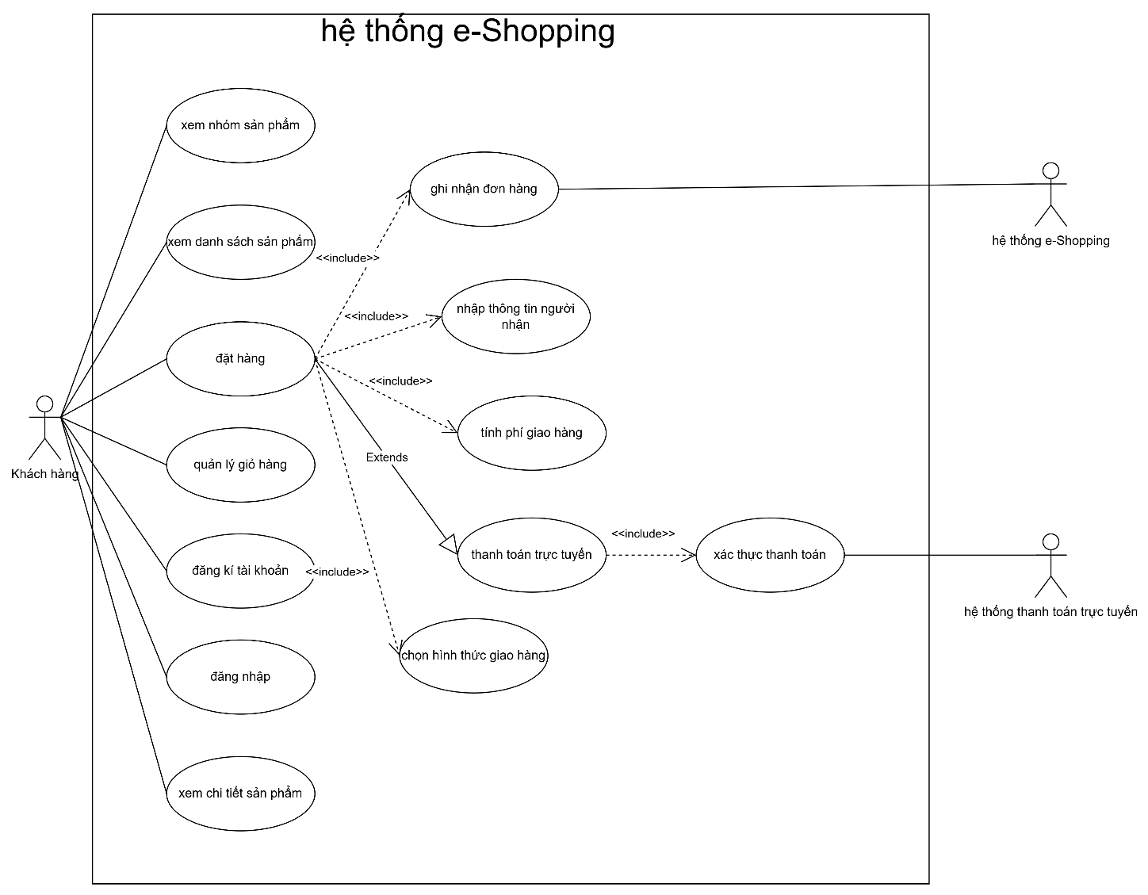
Hình 1: sơ đồ use-case tổng quát
- Đặc tả use-case
- Xem nhóm sản phẩm
Tên use case | xem nhỏm sản phẩm
Actor | Khách hàng
Mô tả | Use case cho phép khách hàng xem các nhóm sản phẩm đang được cung cấp trên hệ thống.
Tiền điều kiện (Precondition) | Hệ thống có thể kết nối với Hệ thống quản lý sản phẩm.
Hậu điều kiện (Postcondition) | Danh sách nhóm sản phẩm được hiển thị cho khách hàng.
Luồng sự kiện chính (Basic flow)
Actor | Hệ thống
1. người dùng truy cập chức năng xem sản phẩm | 2. Hệ thống yêu cầu thông tin nhóm sản phẩm từ hệ thống quản lý sản phẩm
5. Khách hàng lựa chọn một nhóm sản phẩm | 3. Hệ thống quản lý sản phẩm trả về thông tin nhóm sản phẩm  4. Hệ thống e-SHOPPING hiển thị danh sách nhóm sản phẩm
Luồng sự kiện thay thế (Alternate flow)
 | 2.1 Nếu không kết nối được với Hệ thống quản lý sản phẩm thì hệ thống thông báo không thể tải thông tin sản phẩm

- Xem danh sách sản phẩm
Tên use case | xem danh sách sản phẩm
Actor | Khách hàng
Mô tả | Use case cho phép khách hàng xem danh sách các sản phẩm thuộc một nhóm sản phẩm.
Tiền điều kiện (Precondition) | Nhóm sản phẩm tồn tại và thông tin sản phẩm có thể được lấy từ hệ thống quản lý sản phẩm.
Hậu điều kiện (Postcondition) | Danh sách sản phẩm được hiển thị
Luồng sự kiện chính (Basic flow)
Actor | Hệ thống
1. Khách hàng chọn một nhóm sản phẩm | 2. Hệ thống gửi yêu cầu lấy danh sách sản phẩm
6. Khách hàng có thể chọn một sản phẩm để xem chi tiết hoặc thêm sản phẩm vào giỏ hàng | 3. Hệ thống quản lý sản phẩm trả về thông tin nhóm sản phẩm  4. Hệ thống quản lý sản phẩm trả về danh sách sản phẩm  5. Hệ thống hiển thị danh sách sản phẩm
Luồng sự kiện thay thế (Alternate flow)
 | 2.1 Nếu nhóm sản phẩm không có sản phẩm thì hệ thống thông báo không có sản phẩm thuộc nhóm

- Xem chi tiết sản phẩm
Tên use case | xem chi tiết sản phẩm
Actor | Khách hàng
Mô tả | Use case cho phép khách hàng xem đầy đủ thông tin của một sản phẩm.
Tiền điều kiện (Precondition) | Sản phẩm tồn tại trong Hệ thống quản lý sản phẩm.
Hậu điều kiện (Postcondition) | Thông tin chi tiết sản phẩm được hiển thị.
Luồng sự kiện chính (Basic flow)
Actor | Hệ thống
1. Khách hàng chọn một sản phẩm | 2. Hệ thống gửi yêu cầu lấy thông tin chi tiết
5. Khách hàng có thể thêm sản phẩm vào giỏ hàng | 3. Hệ thống quản lý sản phẩm trả về thông tin sản phẩm  4. Hệ thống hiển thị hình ảnh, tên, nhà sản xuất, mô tả, thông số kỹ thuật, giá bán hiện hành và tình trạng sản phẩm.
Luồng sự kiện thay thế (Alternate flow)
 | 2.1 Không tìm thấy sản phẩm thì hệ thống thông báo sản phẩm không tồn tại hoặc không còn khả dụng.

- Quản lý giỏ hàng
Tên use case | Quản lý giỏ hàng
Actor | Khách hàng
Mô tả | Use case cho phép khách hàng thêm, cập nhật số lượng và loại bỏ sản phẩm khỏi giỏ hàng
Tiền điều kiện (Precondition) | Sản phẩm đã được khách hàng lựa chọn.
Hậu điều kiện (Postcondition)
  Giỏ hàng được cập nhật theo thao tác của khách hàng.
Luồng sự kiện chính (Basic flow)
Actor | Hệ thống
1. Khách hàng chọn sản phẩm  2. Khách hàng chọn thêm sản phẩm vào giỏ hàng | 3. Hệ thống thêm sản phẩm và số lượng vào giỏ hàng  4. Hệ thống tính lại thành tiền và tổng tiền tạm tính
5. Khách hàng có thể thay đổi số lượng sản phẩm | 6. Hệ thống cập nhật lại thành tiền và tổng tiền
7. Khách hàng có thể loại bỏ sản phẩm khỏi giỏ hàng. | 8. Hệ thống cập nhật lại giỏ hàng
Luồng sự kiện thay thế (Alternate flow)
3.1 Sản phẩm không còn khả dụng → hệ thống thông báo và không cho phép tiếp tục thêm sản phẩm
5.1 Số lượng không hợp lệ → hệ thống yêu cầu khách hàng nhập lại số lượng

- Đăng kí tài khoản
Tên use case | Đăng kí tài khoản
Actor | Khách hàng
Mô tả | Use case cho phép khách hàng tạo tài khoản để thực hiện đặt hàng
Tiền điều kiện (Precondition) | Khách hàng chưa có tài khoản
Hậu điều kiện (Postcondition) | Tài khoản khách hàng được tạo thành công
Luồng sự kiện chính (Basic flow)
Actor | Hệ thống
1. Khách hàng chọn chức năng đăng kí | 2. Hệ thống hiển thị biểu mẫu đăng ký
3. Khách hàng nhập họ tên, ngày sinh, CMND/Passport, địa chỉ, điện thoại, tên đăng nhập, mật khẩu và email | 4. Hệ thống kiểm tra tính hợp lệ của thông tin  5. Hệ thống kiểm tra tên đăng nhập/email  6. Hệ thống lưu thông tin tài khoản  7. Hệ thống thông báo đăng ký thành công
Luồng sự kiện thay thế (Alternate flow)
4.1 Thông tin không hợp lệ thì hệ thống yêu cầu nhập lại
5.1 Tên đăng nhập hoặc email đã tồn tại thì hệ thống thông báo và yêu cầu sử dụng thông tin khác

- Đăng nhập
Tên use case | Đăng nhập
Actor | Khách hàng
Mô tả | Use case cho phép xác thực khách hàng trước khi thực hiện đặt hàng
Tiền điều kiện (Precondition) | Khách hàng đã có tài khoản
Hậu điều kiện (Postcondition) | Khách hàng được xác thực và đăng nhập vào hệ thống
Luồng sự kiện chính (Basic flow)
Actor | Hệ thống
1. Khách hàng chọn chức năng đăng nhập | 2. Hệ thống kiểm tra thông tin  3. Nếu thông tin chính xác, hệ thống xác nhận đăng nhập
4. Khách hàng tiếp tục thực hiện đặt hàng
Luồng sự kiện thay thế (Alternate flow)
 | 3.1 Sai tên đăng nhập hoặc mật khẩu → hệ thống thông báo đăng nhập thất bại

- Đặt hàng
Tên use case | Đặt hàng
Actor | Khách hàng
Mô tả | Use case cho phép khách hàng tạo đơn hàng từ các sản phẩm trong giỏ hàng
Tiền điều kiện (Precondition) | Khách hàng đã đăng nhập và có sản phẩm trong giỏ hàng
Hậu điều kiện (Postcondition) | Đơn hàng được ghi nhận nếu thanh toán thành công
Luồng sự kiện chính (Basic flow)
Actor | Hệ thống
1. Khách hàng chọn chức năng đặt hàng | 2. Hệ thống kiểm tra trạng thái đăng nhập  3. Hệ thống hiển thị thông tin sản phẩm trong giỏ hàng
4. Khách hàng xác nhận sản phẩm và số lượng  5. Khách hàng nhập hoặc xác nhận thông tin người nhận  6. Khách hàng chọn hình thức giao hàng | 7. Hệ thống tính phí giao hàng  8. Hệ thống tính tổng số tiền cần thanh toán
9. Khách hàng thực hiện thanh toán trực tuyến | 10. Hệ thống xác thực giao dịch  11. Nếu thanh toán thành công, hệ thống ghi nhận đơn hàng
Luồng sự kiện thay thế (Alternate flow)
2.1 Khách hàng chưa đăng nhập → yêu cầu đăng nhập hoặc đăng ký tài khoản
11.1 Thanh toán thất bại → đơn hàng chưa được ghi nhận chính thức

- Chọn hình thức giao hàng
Tên use case | Chọn chức năng giao hàng
Actor | Khách hàng
Mô tả | Use case cho phép khách hàng lựa chọn hình thức giao hàng
Tiền điều kiện (Precondition) | Khách hàng đang thực hiện đặt hàng
Hậu điều kiện (Postcondition) | Hình thức giao hàng được xác định cho đơn hàng
Luồng sự kiện chính (Basic flow)
Actor | Hệ thống
2. Khách hàng lựa chọn một trong ba hình thức: thường, chuyển phát nhanh, chuyển phát nhanh torng ngày | 1. Hệ thống hiển thị các hình thức giao hàng
3. Hệ thống ghi nhận hình thức giao hàng được chọn
4. Hệ thống chuyển sang bước tính phí giao hàng
Luồng sự kiện thay thế (Alternate flow)

- Nhập thông tin người nhận
Tên use case | Nhập thông tin người nhận
Actor | Khách hàng
Mô tả | Use case cho phép khách hàng xác định người nhận hàng
Tiền điều kiện (Precondition) | Khách hàng đang thực hiện đặt hàng
Hậu điều kiện (Postcondition) | Thông tin người nhận được lưu cho đơn hàng
Luồng sự kiện chính (Basic flow)
Actor | Hệ thống
1. Khách hàng nhập thông tin người nhận | 2. Hệ thống kiểm tra thông tin  3. Hệ thống ghi nhận người nhận
4. Người nhận có thể khác người mua hàng | 5. Hệ thống sử dụng thông tin người nhận cho quá trình giao hàng
Luồng sự kiện thay thế (Alternate flow)
- Tính phí giao hàng
Tên use case | Tính phí giao hàng
Actor | Khách hàng
Mô tả | Use case cho phép xác định phí giao hàng dựa trên khu vực và hình thức giao hàng
Tiền điều kiện (Precondition) | Đã xác định khu vực và hình thức giao hàng
Hậu điều kiện (Postcondition) | Phí giao hàng được xác định và cộng vào tổng thanh toán nếu có
Luồng sự kiện chính (Basic flow)
Actor | Hệ thống
1. Hệ thống xác định khu vực giao hàng
2. Hệ thống xác định hình thức giao hàng
3. Hệ thống xác định phí giao hàng
4. Hệ thống kiểm tra điều kiện miễn phí
5. Nếu đủ điều kiện, phí giao hàng bằng 0
6. Nếu không đủ điều kiện, phí giao hàng được cộng vào tổng tiền
Luồng sự kiện thay thế (Alternate flow)

- Thanh toán trục tuyến
Tên use case | Thanh toán trực tuyến
Actor | Khách hàng
Mô tả | Use case cho phép khách hàng thanh toán đơn hàng bằng thẻ thông qua hệ thống thanh toán trực tuyến
Tiền điều kiện (Precondition) | Khách hàng đã xác nhận đơn hàng và tổng số tiền thanh toán
Hậu điều kiện (Postcondition) | Hệ thống nhận được kết quả thanh toán
Luồng sự kiện chính (Basic flow)
Actor | Hệ thống
1. Khách hàng chọn thanh toán trực tuyến | 2. Hệ thống yêu cầu thông tin thẻ
3. Khách hàng nhập loại thẻ, số thẻ, ngày hết hạn, họ tên chủ thẻ và mã an ninh | 4. Hệ thống kiểm tra định dạng thông tin thẻ  5. Hệ thống gửi yêu cầu xác thực đến Hệ thống thanh toán trực tuyến  6. Hệ thống thanh toán trực tuyến trả về kết quả  7. Hệ thống e-SHOPPING xử lý kết quả thanh toán
Luồng sự kiện thay thế (Alternate flow)
4.1 Thông tin thẻ không hợp lệ → yêu cầu khách hàng nhập lại
6.1 Thanh toán không thành công → thông báo giao dịch thất bại

- Xác thực thanh toán
Tên use case | Xác thực thanh toán
Actor | Hệ thống thanh toán trực tuyến
Mô tả | Use case kiểm tra tính hợp lệ của thẻ và khả năng thanh toán
Tiền điều kiện (Precondition) | Hệ thống thanh toán nhận được yêu cầu xác thực
Hậu điều kiện (Postcondition) | Trả về kết quả thanh toán cho e-SHOPPING
Luồng sự kiện chính (Basic flow)
Actor | Hệ thống
2. Hệ thống thanh toán trực tuyến kiểm tra thông tin thẻ  3. Hệ thống kiểm tra khả năng thanh toán  4. Hệ thống trả về kết quả giao dịch | 1. Hệ thống e-SHOPPING gửi thông tin cần thiết để xác thực giao dịch
 | 5. e-SHOPPING tiếp nhận kết quả
Luồng sự kiện thay thế (Alternate flow)

- Ghi nhận đơn hàng
Tên use case | Ghi nhận đơn hàng
Actor | Hệ thống e-Shopping
Mô tả | Use case lưu đơn hàng chính thức sau khi thanh toán thành công
Tiền điều kiện (Precondition) | Thanh toán đã được xác nhận thành công
Hậu điều kiện (Postcondition) | Đơn hàng được ghi nhận chính thức
Luồng sự kiện chính (Basic flow)
Actor | Hệ thống
1. Hệ thống nhận kết quả thanh toán thành công.
2. Hệ thống tạo đơn hàng.
3. Hệ thống ghi nhận các sản phẩm trong đơn hàng.
4. Hệ thống ghi nhận số lượng và đơn giá.
5. Hệ thống ghi nhận thông tin người mua.
6. Hệ thống ghi nhận thông tin người nhận.
7. Hệ thống ghi nhận hình thức giao hàng.
8. Hệ thống ghi nhận tổng trị giá.
9. Hệ thống ghi nhận thời điểm đặt hàng.
10.Hệ thống hoàn tất việc ghi nhận đơn hàng
Luồng sự kiện thay thế (Alternate flow)
1.1 Thanh toán thất bại → không ghi nhận đơn hàng chính thức
- Sơ đồ activity tổng quát
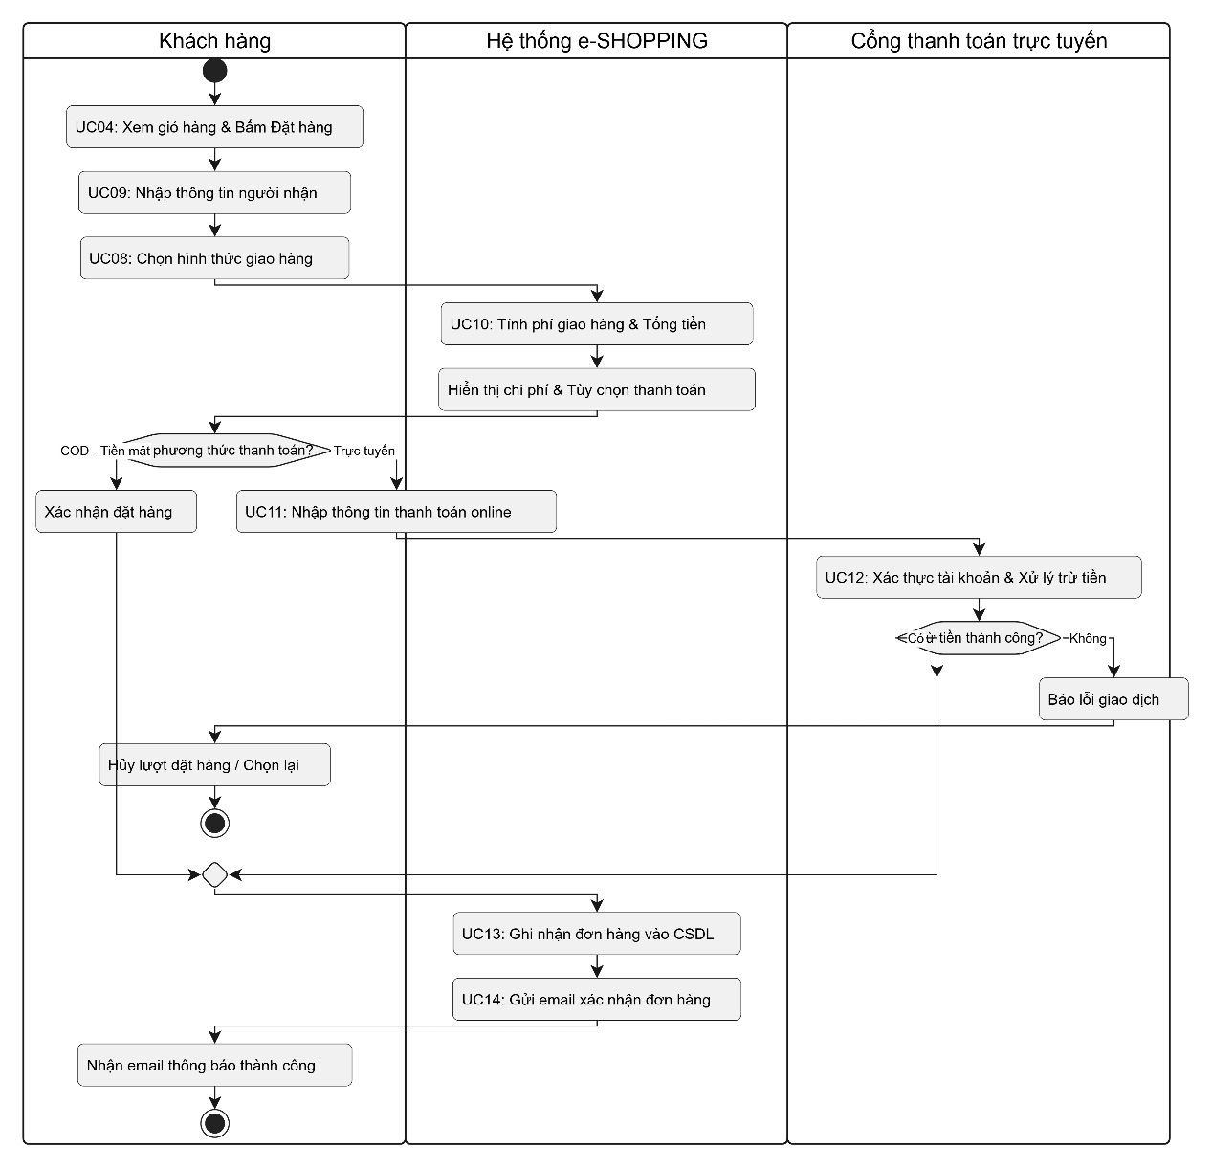
Hình 2: sơ đồ activity tổng quát

- Sơ đồ Sequence tổng quát
